Московский Авиационный Институт

(Национальный Исследовательский Университет)

Институт №8 “Компьютерные науки и прикладная математика”

Кафедра №806 “Вычислительная математика и программирование”

**Лабораторная работа №1 по курсу**

**«Операционные системы»**

Группа: М80-206Б-20

Студент: Голубев Т.Д.

Преподаватель: Миронов Е.С.

Оценка: ____________________

Дата: 21.09.2023

Москва, 2023

**Постановка задачи**

**Вариант 11.**

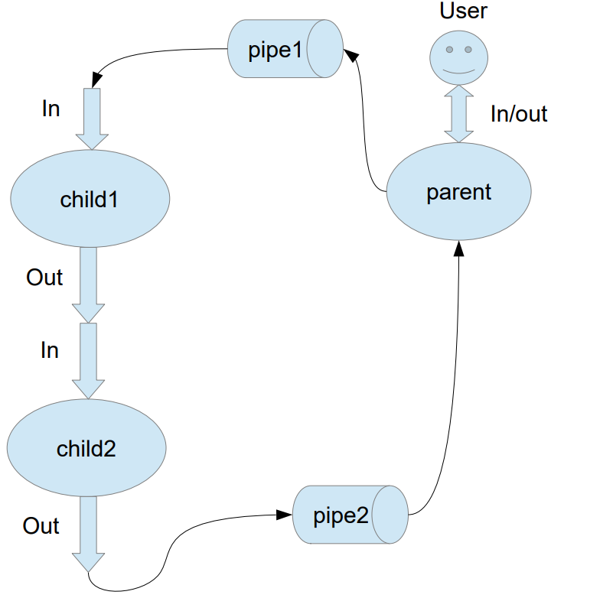

Родительский процесс создает два дочерних процесса. Перенаправление стандартных потоков ввода-вывода показано на картинке выше. Child1 и Child2 можно «соединить» между собой дополнительным каналом. Родительский и дочерний процесс должны быть представлены разными программами. Родительский процесс принимает от пользователя строки произвольной длины и пересылает их в pipe1. Процесс child1 и child2 производят работу над строками. Child2 пересылает результат своей работы родительскому процессу. Родительский процесс полученный результат выводит в стандартный поток вывода.

Child1 переводит строки в верхний регистр. Child2 превращает все пробельные символы в символ «_».

**Общий метод и алгоритм решения**

Использованные системные вызовы:

* pid_t fork(void); – создаёт дочерний процесс.
* int pipe(int *fd); – создаёт канал (пайп).
* int dup2(int oldfd, int newfd); – делает newfd копией дескриптора oldfd, закрывая newfd, если требуется.
* int execl(const char *path, const char *arg, ...); – заменяет текущий образ процесса новым образом процесса.
* int close(int fd); – закрывает файловый дескриптор.
* ssize_t write(int fd, const void *buf, size_t count); – записывает до count байтов из буфера buf в файл, на который ссылается файловый описатель fd.
* ssize_t read(int fd, void *buf, size_t count); – пытается записать count байтов файлового описателя fd в буфер, адрес которого начинается с buf.

Создал три пайпа для связи дочерних процессов и родительского с дочерними с помощью pipe(). Далее создал два дочерних процесса с помощью fork() и вызвал скомпилированные child1.cpp и child2.cpp с помощью execl(). В родительском процессе читал символы, которые пишет пользователь и посылал в child1. Первый дочерний процесс с помощью toupper() «озаглавливал» символы и посылал их child2. Второй дочерний процесс заменял пробел на «_» и посылал обратно родительскому процессу, который в свою очередь выводил их на стандартный вывод.

**Код программы**

**main.cpp**

#include <unistd.h>

#include <iostream>

#include <string>

#include <cctype>

**int** create_process() {

pid_t pid = fork();

**if** (pid == -1) {

perror("Fork error!\n");

exit(-1);

}

**return** pid;

}

**void** create_pipe(**int**\* pipe_fd) {

**if** (pipe(pipe_fd) == -1) {

perror("Pipe error!\n");

exit(-1);

}

}

**void** dup_fd(**int** oldfd, **int** newfd) {

**if** (dup2(oldfd, newfd) == -1) {

perror("dup2 error!\n");

exit(-1);

}

}

**int** main() {

**int** pipe1_fd[2], pipe2_fd[2]; // pipe1 - from parent to child1, pipe2 - from child2 to parent

create_pipe(pipe1_fd);

create_pipe(pipe2_fd);

pid_t child1 = create_process();

**if** (child1 == 0) {

close(pipe1_fd[1]);

close(pipe2_fd[0]);

**int** pipech_fd[2];

create_pipe(pipech_fd);

pid_t child2 = create_process();

**if** (child2 == 0) { // child2

close(pipech_fd[0]);

close(pipe2_fd[1]);

dup_fd(pipe1_fd[0], STDIN_FILENO);

dup_fd(pipech_fd[1], STDOUT_FILENO);

execl("../build/child2", "../build/child2", NULL);

close(pipech_fd[1]);

close(pipe1_fd[0]);

} **else** { // child1

close(pipe1_fd[0]);

close(pipech_fd[1]);

dup_fd(pipech_fd[0], STDIN_FILENO);

dup_fd(pipe2_fd[1], STDOUT_FILENO);

execl("../build/child1", "../build/child1", NULL);

close(pipe1_fd[0]);

close(pipe2_fd[1]);

}

} **else** { // parent

close(pipe1_fd[0]);

close(pipe2_fd[1]);

**char** c = getchar();

**while** (c != EOF) {

write(pipe1_fd[1], &c, **sizeof**(c));

read(pipe2_fd[0], &c, **sizeof**(c));

putchar(c);

c = getchar();

}

close(pipe1_fd[1]);

close(pipe2_fd[0]);

}

**return** 0;

}

**child1.cpp**

#include <iostream>

#include <unistd.h>

**int** main() {

**char** c;

**while** (read(STDIN_FILENO, &c, **sizeof**(c)) != -1) {

c = toupper(c);

write(STDOUT_FILENO, &c, **sizeof**(c));

}

close(STDIN_FILENO);

close(STDOUT_FILENO);

**return** 0;

}

**child2.cpp**

#include <iostream>

#include <unistd.h>

**int** main() {

**char** c;

**while** (read(STDIN_FILENO, &c, **sizeof**(c)) != -1) {

**if** (c == ' ') {

c = '_';

}

write(STDOUT_FILENO, &c, **sizeof**(c));

}

close(STDIN_FILENO);

close(STDOUT_FILENO);

**return** 0;

}

**Протокол работы программы**

**Тестирование:**

cat_mood@nuclear-box:~/programming/mai-os-labs/lab01/build$ ./main

> hello world!

HELLO_WORLD!

> HaaH hAAh

HAAH_HAAH______

>

____

> 123 #$$ {}":

123_#$$_{}":

**Strace:**

execve("./main", ["./main"], 0x7ffed87e1f80 /* 36 vars */) = 0

brk(NULL) = 0x564a0cccc000

arch_prctl(0x3001 /* ARCH_??? */, 0x7fff632e3370) = -1 EINVAL (Invalid argument)

mmap(NULL, 8192, PROT_READ|PROT_WRITE, MAP_PRIVATE|MAP_ANONYMOUS, -1, 0) = 0x7fe34df35000

access("/etc/ld.so.preload", R_OK) = -1 ENOENT (No such file or directory)

openat(AT_FDCWD, "/etc/ld.so.cache", O_RDONLY|O_CLOEXEC) = 3

newfstatat(3, "", {st_mode=S_IFREG|0644, st_size=18023, ...}, AT_EMPTY_PATH) = 0

mmap(NULL, 18023, PROT_READ, MAP_PRIVATE, 3, 0) = 0x7fe34df30000

close(3) = 0

openat(AT_FDCWD, "/lib/x86_64-linux-gnu/libstdc++.so.6", O_RDONLY|O_CLOEXEC) = 3

read(3, "\177ELF\2\1\1\3\0\0\0\0\0\0\0\0\3\0>\0\1\0\0\0\0\0\0\0\0\0\0\0"..., 832) = 832

newfstatat(3, "", {st_mode=S_IFREG|0644, st_size=2260296, ...}, AT_EMPTY_PATH) = 0

mmap(NULL, 2275520, PROT_READ, MAP_PRIVATE|MAP_DENYWRITE, 3, 0) = 0x7fe34dd04000

mprotect(0x7fe34dd9e000, 1576960, PROT_NONE) = 0

mmap(0x7fe34dd9e000, 1118208, PROT_READ|PROT_EXEC, MAP_PRIVATE|MAP_FIXED|MAP_DENYWRITE, 3, 0x9a000) = 0x7fe34dd9e000

mmap(0x7fe34deaf000, 454656, PROT_READ, MAP_PRIVATE|MAP_FIXED|MAP_DENYWRITE, 3, 0x1ab000) = 0x7fe34deaf000

mmap(0x7fe34df1f000, 57344, PROT_READ|PROT_WRITE, MAP_PRIVATE|MAP_FIXED|MAP_DENYWRITE, 3, 0x21a000) = 0x7fe34df1f000

mmap(0x7fe34df2d000, 10432, PROT_READ|PROT_WRITE, MAP_PRIVATE|MAP_FIXED|MAP_ANONYMOUS, -1, 0) = 0x7fe34df2d000

close(3) = 0

openat(AT_FDCWD, "/lib/x86_64-linux-gnu/libc.so.6", O_RDONLY|O_CLOEXEC) = 3

read(3, "\177ELF\2\1\1\3\0\0\0\0\0\0\0\0\3\0>\0\1\0\0\0P\237\2\0\0\0\0\0"..., 832) = 832

pread64(3, "\6\0\0\0\4\0\0\0@\0\0\0\0\0\0\0@\0\0\0\0\0\0\0@\0\0\0\0\0\0\0"..., 784, 64) = 784

pread64(3, "\4\0\0\0 \0\0\0\5\0\0\0GNU\0\2\0\0\300\4\0\0\0\3\0\0\0\0\0\0\0"..., 48, 848) = 48

pread64(3, "\4\0\0\0\24\0\0\0\3\0\0\0GNU\0i8\235HZ\227\223\333\350s\360\352,\223\340."..., 68, 896) = 68

newfstatat(3, "", {st_mode=S_IFREG|0644, st_size=2216304, ...}, AT_EMPTY_PATH) = 0

pread64(3, "\6\0\0\0\4\0\0\0@\0\0\0\0\0\0\0@\0\0\0\0\0\0\0@\0\0\0\0\0\0\0"..., 784, 64) = 784

mmap(NULL, 2260560, PROT_READ, MAP_PRIVATE|MAP_DENYWRITE, 3, 0) = 0x7fe34dadc000

mmap(0x7fe34db04000, 1658880, PROT_READ|PROT_EXEC, MAP_PRIVATE|MAP_FIXED|MAP_DENYWRITE, 3, 0x28000) = 0x7fe34db04000

mmap(0x7fe34dc99000, 360448, PROT_READ, MAP_PRIVATE|MAP_FIXED|MAP_DENYWRITE, 3, 0x1bd000) = 0x7fe34dc99000

mmap(0x7fe34dcf1000, 24576, PROT_READ|PROT_WRITE, MAP_PRIVATE|MAP_FIXED|MAP_DENYWRITE, 3, 0x214000) = 0x7fe34dcf1000

mmap(0x7fe34dcf7000, 52816, PROT_READ|PROT_WRITE, MAP_PRIVATE|MAP_FIXED|MAP_ANONYMOUS, -1, 0) = 0x7fe34dcf7000

close(3) = 0

openat(AT_FDCWD, "/lib/x86_64-linux-gnu/libm.so.6", O_RDONLY|O_CLOEXEC) = 3

read(3, "\177ELF\2\1\1\3\0\0\0\0\0\0\0\0\3\0>\0\1\0\0\0\0\0\0\0\0\0\0\0"..., 832) = 832

newfstatat(3, "", {st_mode=S_IFREG|0644, st_size=940560, ...}, AT_EMPTY_PATH) = 0

mmap(NULL, 942344, PROT_READ, MAP_PRIVATE|MAP_DENYWRITE, 3, 0) = 0x7fe34d9f5000

mmap(0x7fe34da03000, 507904, PROT_READ|PROT_EXEC, MAP_PRIVATE|MAP_FIXED|MAP_DENYWRITE, 3, 0xe000) = 0x7fe34da03000

mmap(0x7fe34da7f000, 372736, PROT_READ, MAP_PRIVATE|MAP_FIXED|MAP_DENYWRITE, 3, 0x8a000) = 0x7fe34da7f000

mmap(0x7fe34dada000, 8192, PROT_READ|PROT_WRITE, MAP_PRIVATE|MAP_FIXED|MAP_DENYWRITE, 3, 0xe4000) = 0x7fe34dada000

close(3) = 0

openat(AT_FDCWD, "/lib/x86_64-linux-gnu/libgcc_s.so.1", O_RDONLY|O_CLOEXEC) = 3

read(3, "\177ELF\2\1\1\0\0\0\0\0\0\0\0\0\3\0>\0\1\0\0\0\0\0\0\0\0\0\0\0"..., 832) = 832

newfstatat(3, "", {st_mode=S_IFREG|0644, st_size=125488, ...}, AT_EMPTY_PATH) = 0

mmap(NULL, 127720, PROT_READ, MAP_PRIVATE|MAP_DENYWRITE, 3, 0) = 0x7fe34d9d5000

mmap(0x7fe34d9d8000, 94208, PROT_READ|PROT_EXEC, MAP_PRIVATE|MAP_FIXED|MAP_DENYWRITE, 3, 0x3000) = 0x7fe34d9d8000

mmap(0x7fe34d9ef000, 16384, PROT_READ, MAP_PRIVATE|MAP_FIXED|MAP_DENYWRITE, 3, 0x1a000) = 0x7fe34d9ef000

mmap(0x7fe34d9f3000, 8192, PROT_READ|PROT_WRITE, MAP_PRIVATE|MAP_FIXED|MAP_DENYWRITE, 3, 0x1d000) = 0x7fe34d9f3000

close(3) = 0

mmap(NULL, 8192, PROT_READ|PROT_WRITE, MAP_PRIVATE|MAP_ANONYMOUS, -1, 0) = 0x7fe34d9d3000

arch_prctl(ARCH_SET_FS, 0x7fe34d9d43c0) = 0

set_tid_address(0x7fe34d9d4690) = 30207

set_robust_list(0x7fe34d9d46a0, 24) = 0

rseq(0x7fe34d9d4d60, 0x20, 0, 0x53053053) = 0

mprotect(0x7fe34dcf1000, 16384, PROT_READ) = 0

mprotect(0x7fe34d9f3000, 4096, PROT_READ) = 0

mprotect(0x7fe34dada000, 4096, PROT_READ) = 0

mmap(NULL, 8192, PROT_READ|PROT_WRITE, MAP_PRIVATE|MAP_ANONYMOUS, -1, 0) = 0x7fe34d9d1000

mprotect(0x7fe34df1f000, 45056, PROT_READ) = 0

mprotect(0x564a0bd3b000, 4096, PROT_READ) = 0

mprotect(0x7fe34df6f000, 8192, PROT_READ) = 0

prlimit64(0, RLIMIT_STACK, NULL, {rlim_cur=8192*1024, rlim_max=RLIM64_INFINITY}) = 0

munmap(0x7fe34df30000, 18023) = 0

getrandom("\x89\x5c\xc9\x60\xf1\x95\xed\x7f", 8, GRND_NONBLOCK) = 8

brk(NULL) = 0x564a0cccc000

brk(0x564a0cced000) = 0x564a0cced000

futex(0x7fe34df2d77c, FUTEX_WAKE_PRIVATE, 2147483647) = 0

**pipe2([3, 4], 0) = 0**

**pipe2([5, 6], 0) = 0**

**clone(child_stack=NULL, flags=CLONE_CHILD_CLEARTID|CLONE_CHILD_SETTID|SIGCHLD, child_tidptr=0x7fe34d9d4690) = 30208**

**close(3) = 0**

**close(6) = 0**

newfstatat(0, "", {st_mode=S_IFCHR|0620, st_rdev=makedev(0x88, 0x5), ...}, AT_EMPTY_PATH) = 0

**read(0, hello world**

**"hello world\n", 1024) = 12**

**write(4, "h", 1) = 1**

**read(5, "H", 1) = 1**

newfstatat(1, "", {st_mode=S_IFCHR|0620, st_rdev=makedev(0x88, 0x5), ...}, AT_EMPTY_PATH) = 0

**write(4, "e", 1) = 1**

**read(5, "E", 1) = 1**

**write(4, "l", 1) = 1**

**read(5, "L", 1) = 1**

**write(4, "l", 1) = 1**

**read(5, "L", 1) = 1**

**write(4, "o", 1) = 1**

**read(5, "O", 1) = 1**

**write(4, " ", 1) = 1**

**read(5, "_", 1) = 1**

**write(4, "w", 1) = 1**

**read(5, "W", 1) = 1**

**write(4, "o", 1) = 1**

**read(5, "O", 1) = 1**

**write(4, "r", 1) = 1**

**read(5, "R", 1) = 1**

**write(4, "l", 1) = 1**

**read(5, "L", 1) = 1**

**write(4, "d", 1) = 1**

**read(5, "D", 1) = 1**

**write(4, "\n", 1) = 1**

**read(5, "\n", 1) = 1**

**write(1, "HELLO_WORLD\n", 12HELLO_WORLD**

**) = 12**

**read(0, "", 1024) = 0**

**close(4) = 0**

**close(5) = 0**

exit_group(0) = ?

+++ exited with 0 +++

**Вывод**

В ходе лабораторной работы я написал программу, которая делает системные вызовы. Я научился использовать пайпы и работать с процессами. В ходе работы я столкнулся с некоторыми проблемами: бесконечный цикл (решил заменой cin/cout на read/write) и segmentation fault (решил использованием char вместо std::string).